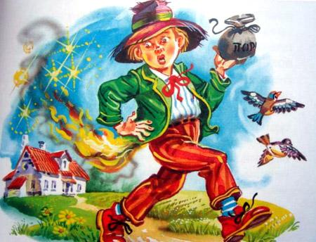
Гонарио был самым маленьким из семерых братьев. У родителей его не было денег, чтобы послать мальчика в школу учиться. И пришлось ему наняться на богатую ферму – работать. Так Гонарио стал… пугалом. Он должен был ходить по полям и разгонять птиц.
Каждое утро ему давали кулек с порохом, и он отправлялся на работу. Время от времени он останавливался среди поля и поджигал щепотку пороха. Вспышка огня пугала птиц, и те улетали, думая, что пришли охотники.
А однажды искра попала на куртку Гонарио, она загорелась, и если бы мальчик не догадался броситься в ров с водой, то, конечно, погиб бы от огня. Прыгнув в ров, Гонарио перепугал там всех лягушек – они с невероятным шумом и гамом бросились врассыпную. Крики лягушек напугали кузнечиков и цикад, и они на мгновение замолкли…
Но больше всего испугался сам Гонарио. Испугался и заплакал. Он сидел один-одинешенек возле рва, мокрый, словно гадкий утенок, маленький, оборванный и голодный. Он плакал так горько, что даже воробьи перестали прыгать с ветки на ветку. Они глядели на мальчика и сочувственно щебетали, пытаясь утешить его. Но разве могут воробьи утешить свое пугало?!
Эта история случилась в Сардинии.

